# **Отчёт по лабораторной работе №2**

discipline: Основы информационной безопасности group: НПМбд-02-21 author: Газизова Регина Ильгамовна

## Front matter

title: "Отчет по лабораторной работе №2" subtitle: "Основы информационной безопасности" author: "Газизова Регина"

## Generic otions

lang: ru-RU toc-title: "Содержание"

## Bibliography

bibliography: bib/cite.bib csl: pandoc/csl/gost-r-7-0-5-2008-numeric.csl

## Pdf output format

toc: true # Table of contents toc-depth: 2 lof: true # List of figures lot: true # List of tables fontsize: 12pt linestretch: 1.5 papersize: a4 documentclass: scrreprt

## I18n polyglossia

polyglossia-lang: name: russian options:

* spelling=modern
* babelshorthands=true polyglossia-otherlangs: name: english

## I18n babel

babel-lang: russian babel-otherlangs: english

## Fonts

mainfont: PT Serif romanfont: PT Serif sansfont: PT Sans monofont: PT Mono mainfontoptions: Ligatures=TeX romanfontoptions: Ligatures=TeX sansfontoptions: Ligatures=TeX,Scale=MatchLowercase monofontoptions: Scale=MatchLowercase,Scale=0.9

## Biblatex

biblatex: true biblio-style: "gost-numeric" biblatexoptions:

* parentracker=true
* backend=biber
* hyperref=auto
* language=auto
* autolang=other*
* citestyle=gost-numeric

## Pandoc-crossref LaTeX customization

figureTitle: "Рис." tableTitle: "Таблица" listingTitle: "Листинг" lofTitle: "Список иллюстраций" lolTitle: "Листинги"

## Misc options

indent: true header-includes:

* \usepackage{indentfirst}
* \usepackage{float} # keep figures where there are in the text
* \floatplacement{figure}{H} # keep figures where there are in the text

## Цель работы

Получение практических навыков работы в консоли с атрибутами файлов, закрепление теоретических основ дискреционного разграничения доступа в современных системах с открытым кодом на базе ОС Linux1

## Теоретическое введение

В операционной системе Linux есть много отличных функций безопасности, но одна из самых важных - это система прав доступа к файлам. Linux, как последователь идеологии ядра Linux в отличие от Windows, изначально проектировался как многопользовательская система, поэтому права доступа к файлам в linux продуманы очень хорошо.

Изначально каждый файл имел три параметра доступа. Вот они:

* Чтение (r) - разрешает получать содержимое файла, но на запись нет. Для каталога позволяет получить список файлов и каталогов, расположенных в нем;
* Запись (w) - разрешает записывать новые данные в файл или изменять существующие, а также позволяет создавать и изменять файлы и каталоги;
* Выполнение (x)- вы не можете выполнить программу, если у нее нет флага выполнения. Этот атрибут устанавливается для всех программ и скриптов, именно с помощью него система может понять, что этот файл нужно запускать как программу.

Но все эти права были бы бессмысленными, если бы применялись сразу для всех пользователей. Поэтому каждый файл имеет три категории пользователей, для которых можно устанавливать различные сочетания прав доступа:

* Владелец - набор прав для владельца файла, пользователя, который его создал или сейчас установлен его владельцем. Обычно владелец имеет все права, чтение, запись и выполнение.
* Группа - любая группа пользователей, существующая в системе и привязанная к файлу. Но это может быть только одна группа и обычно это группа владельца, хотя для файла можно назначить и другую группу.
* Остальные - все пользователи, кроме владельца и пользователей, входящих в группу файла.

## Выполнение лабораторной работы

1. В установленной при выполнении предыдущей лабораторной работы операционной системе создаем учётную запись и пароль пользователя guest (рис.1)

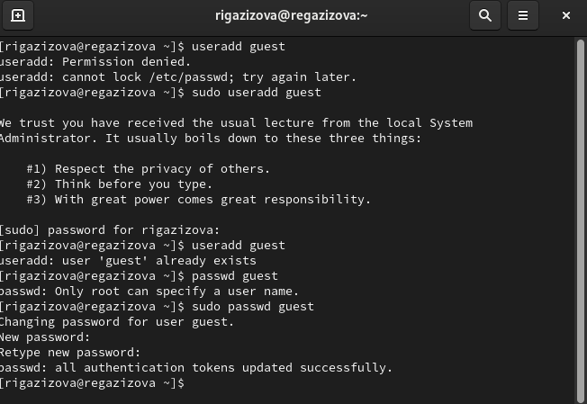 (рис.1)

1. Входим в систему от имени пользователя guest (рис.2)

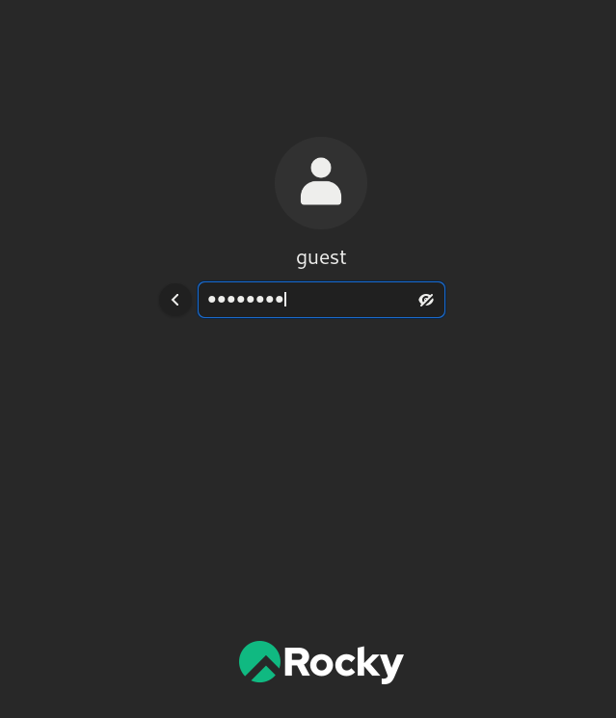 (рис.2)

1. Командой pwd определяем директорию, в которой находимся. Она совпадает с домашней директорией.Уточняем имя пользователя командой whoami. Уточняем имя пользователя, его группу, а также группы, куда входит пользователь, командой id (все также guest). Сравниваем вывод id с выводом команды groups и делаем вывод, что команда id гораздо информативнее (рис.3)

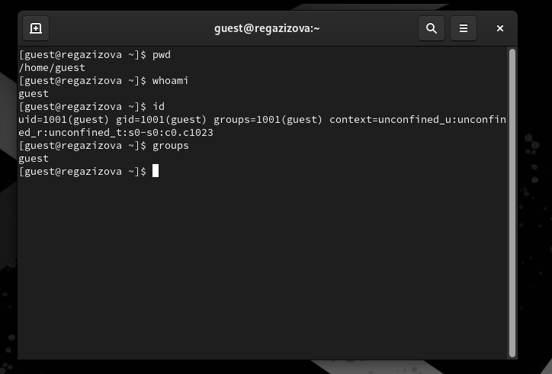 (рис.3)

1. Сморим файл /etc/passwd командой cat /etc/passwd (рис.4) Находим в нём свою учётную запись и определяем uid(1001) и git(1001) пользователя, они сопадают со значения полученными в предыдущих пунктах (рис.5)

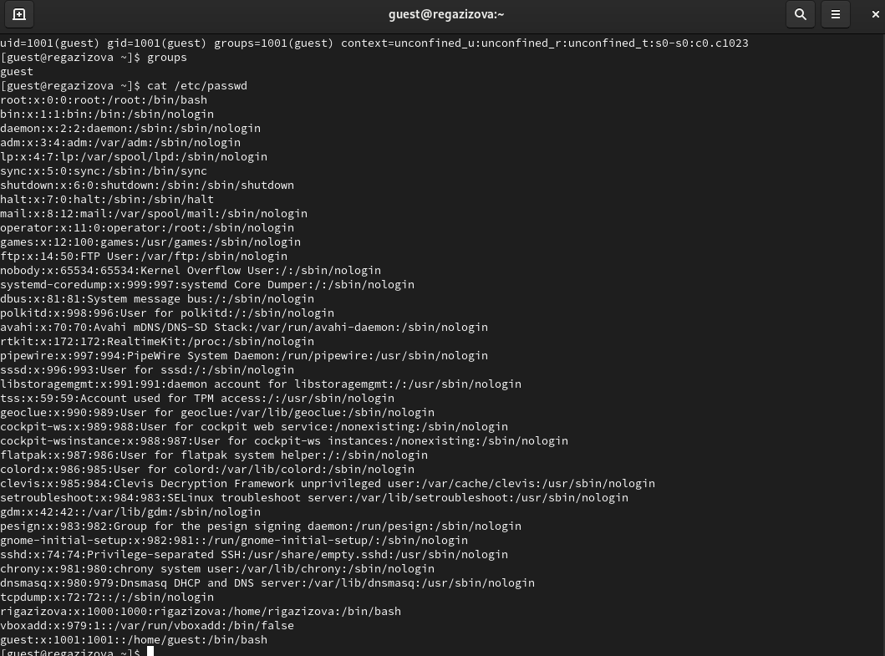 (рис.4)

 (рис.5)

1. Определяем существующие в системе директории командой ls -l /home/ (рис.6). Проблем с этим не возникло. Увидели, что на директориях установлены права чтения, записи и выполнения для самого пользователя.

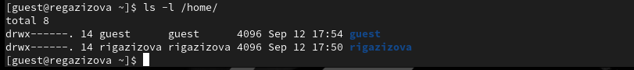 (рис.6)

1. Попытались проверить, какие расширенные атрибуты установлены на поддиректориях, находящихся в директории /home, командой lsattr /home (рис.7) Для пользователя guest удалось проверить, а для поддиректории админа в доступе отказано.

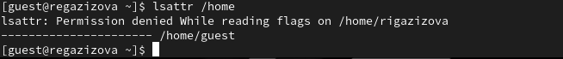 (рис.7)

1. Создали в домашней директории поддиректорию dirr1 командой mkdir dirr1. Определили командами ls -l и lsattr, какие права доступа и расширенные атрибуты были выставлены на директорию dirr1 - чтение, запись и выполнение доступны для самого пользователя, а так же для группы, остальным только чтение и выполнение. Расширенные атрибуты отсутствуют (рис.8)

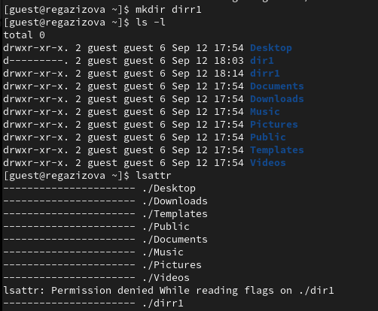 (рис.8)

1. Сняли с директории dirr1 все атрибуты командой chmod 000 dirr1 и проверили её правильность с помощью выполнения команды ls -l. Все сработало правильно, все атрибуты сняты.

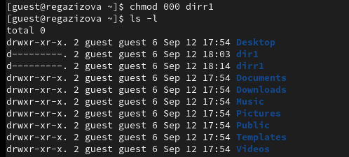 (рис.9)

1. Попытались создать в директории dirr1 файл file1 командой echo "test" > /home/guest/dirr1/file1. Проверили выполнение командой ls -l /home/guest/dirr1. Результат - создать файл файл не получилось, т.к. отсутствует право на запись. Командой chmod 700 dirr1 наделили директорию всеми правами и попробовали еще раз создать файл. Результат - сработало (рис.10)

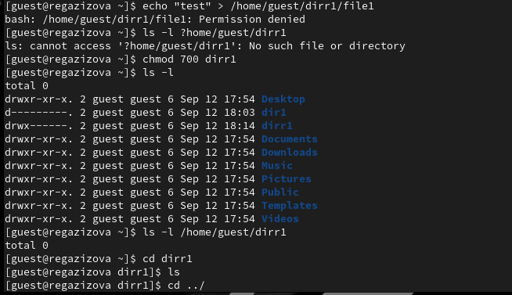 (рис.10)

1. Проверяем опытным путем, какие права к чему дают доступ (рис.11)

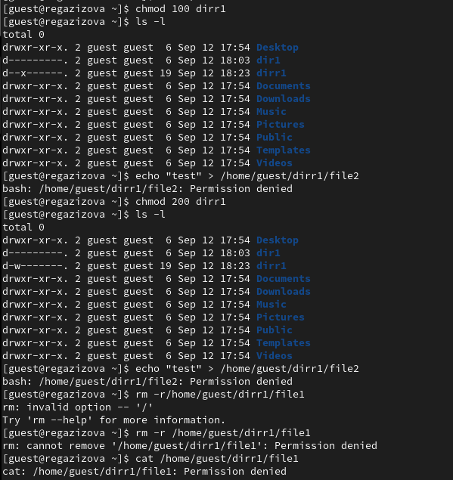 (рис.11)

## 11. Таблица 2.1

| | | | | | | | | | | |-|-|-|-|-|-|-|-|-|-| |Права директории|Права файла|Создание файла|Удаление файла|Запись в файл|Чтение файла|Смена директории|Просмотр файлов в директории|Переимено- вание файла|Смена атрибутов файла| |d(000)|(000)| -| -| -| -| -| -| -| -| |d(000)|(100)| -| -| -| -| -| -| -| -| |d(000)|(200)| -| -| -| -| -| -| -| -| |d(000)|(300)| -| -| -| -| -| -| -| -| |d(000)|(400)| -| -| -| -| -| -| -| -| |d(000)|(500)| -| -| -| -| -| -| -| -| |d(000)|(600)| -| -| -| -| -| -| -| -| |d(000)|(700)| -| -| -| -| -| -| -| -| |d(100)|(000)| -| -| -| -|+| -| -|+| |d(100)|(100)| -| -| -| -|+| -| -|+| |d(100)|(200)| -| -|+| -|+| -| -|+| |d(100)|(300)| -| -|+| -|+| -| -|+| |d(100)|(400)| -| -|-|+|+| -| -|+| |d(100)|(500)| -| -|-|+|+| -| -|+| |d(100)|(600)| -| -|+|+|+| -| -|+| |d(100)|(700)| -| -|+|+|+| -| -|+| |d(200)|(000)| -| -|-|-|-| -| -|-| |d(200)|(100)| -| -|-|-|-| -| -|-| |d(200)|(200)| -| -|-|-|-| -| -|-| |d(200)|(300)| -| -|-|-|-| -| -|-| |d(200)|(400)| -| -|-|-|-| -| -|-| |d(200)|(500)| -| -|-|-|-| -| -|-| |d(200)|(600)| -| -|-|-|-| -| -|-| |d(200)|(700)| -| -|-|-|-| -| -|-| |d(300)|(000)|+|+|-|-|+| -|+|+| |d(300)|(100)|+|+|-|-|+| -|+|+| |d(300)|(200)|+|+|+|-|+| -|+|+| |d(300)|(300)|+|+|+|-|+| -|+|+| |d(300)|(400)|+|+|-|+|+| -|+|+| |d(300)|(500)|+|+|-|+|+| -|+|+| |d(300)|(600)|+|+|+|+|+| -|+|+| |d(300)|(700)|+|+|+|+|+| -|+|+| |d(400)|(000)|-|-|-|-|-|+|-|-| |d(400)|(100)|-|-|-|-|-|+|-|-| |d(400)|(200)|-|-|-|-|-|+|-|-| |d(400)|(300)|-|-|-|-|-|+|-|-| |d(400)|(400)|-|-|-|-|-|+|-|-| |d(400)|(500)|-|-|-|-|-|+|-|-| |d(400)|(600)|-|-|-|-|-|+|-|-| |d(400)|(700)|-|-|-|-|-|+|-|-| |d(500)|(000)|-|-|-|-|+|+|-|+| |d(500)|(100)|-|-|-|-|+|+|-|+| |d(500)|(200)|-|-|+|-|+|+|-|+| |d(500)|(300)|-|-|+|-|+|+|-|+| |d(500)|(400)|-|-|-|+|+|+|-|+| |d(500)|(500)|-|-|-|+|+|+|-|+| |d(500)|(600)|-|-|+|+|+|+|-|+| |d(500)|(700)|-|-|+|+|+|+|-|+| |d(600)|(000)|-|-|-|-|-|+|-|-| |d(600)|(100)|-|-|-|-|-|+|-|-| |d(600)|(200)|-|-|-|-|-|+|-|-| |d(600)|(300)|-|-|-|-|-|+|-|-| |d(600)|(400)|-|-|-|-|-|+|-|-| |d(600)|(500)|-|-|-|-|-|+|-|-| |d(600)|(600)|-|-|-|-|-|+|-|-| |d(600)|(700)|-|-|-|-|-|+|-|-| |d(700)|(000)|+|+|-|-|+|+|+|+| |d(700)|(100)|+|+|-|-|+|+|+|+| |d(700)|(200)|+|+|+|-|+|+|+|+| |d(700)|(300)|+|+|+|-|+|+|+|+| |d(700)|(400)|+|+|-|+|+|+|+|+| |d(700)|(500)|+|+|-|+|+|+|+|+| |d(700)|(600)|+|+|+|+|+|+|+|+| |d(700)|(700)|+|+|+|+|+|+|+|+|

## Таблица 2.2

| | | | | | |-|-|-|-|-| |Операция| |Минимальные права на директорию| |Минимальные права на файл| |Создание файла| |d(300)| |-| |Удаление файла| |d(300)| |-| |Чтение файла| |d(100)| |(400)| |Запись в файл| |d(100)| |(200)| |Переименование файла| |d(300)| |(000)| |Создание поддиректории| |d(300)| |-| |Удаление поддиректории| |d(300)| |-|

# Выводы

Получили практические навыки работы в консоли с атрибутами файлов, закрепили теоретические основы дискреционного разграничения доступа в современных системах с открытым кодом на базе ОС Linux.